Assemblée générale de Tracy Environnement
Salle Jules Ferry à Tracy-le-Mont – vendredi 26 juin 2015, 18h30

Etaient présents :
Yves Brigo, Marc Descamps, Valérie Descamps, Francis Etrillard, Bruno Guillemin, Christine Guillemin, Dominique Hilaire, Christophe Mopty, Lauriane Notteau, Anne-Cécile Pisciotta, Nicole Prévot, Claudine Racine, Jack Son, Victor Valente, Claudine Zalay, Claudine Zalay, Victor Valente, Pierre Veyssier

Pouvoirs :
Jean-Paul Bomy, Michel Bussy, Isabelle Degueille, Sandrine Etrillard, Jean Hapiot, Suzanne Metaut, Claudine Metaut, Toan Thanh Thanh Nghiem, Nathalie Notteau, Pierre et Marie Piquemal, Marie-Thérèse Szuwalsky,

Le président accueille les participants et les remercie.
Après avoir fait le compte des membres présents, il constate que le quorum statutaire est atteint (18 présents auxquels s’ajoutent les 12 pouvoirs) et que l'assemblée peut délibérer.

Bilan moral et perspectives

A. Le point sur la décharge :

Appel du jugement du tribunal administratif, auprès de la cour de Douai, toujours en cours.

Commission de Suivi de Site :
A l’occasion de celle qui a eu lieu le 18 décembre, nous nous sommes rendus sur place et Monsieur Gurdebeke nous a fait visiter les installations. Le premier casier, celui du bas, est déjà presque rempli, il contient de nombreuses matières qui pourraient être recyclées, une opportunité que l’exploitant semble décider à saisir dans un avenir proche.

B. La nouvelle action de l’entreprise Gurdebeke

En septembre 2014 celle-ci introduit, par l’intermédiaire de son avocat, une action en vue de l’annulation de l’arrêté de classement de la Butte des Zouaves (préfet de région), en tant que monument historique.
Nous lançons plusieurs actions visant, d’une part à informer la population, d’autre part à mobiliser les associations patriotiques.
Le 5 mars 2015 nous sommes présents, comme les fois précédentes, sur le site de la BdZ, à l’occasion de la commémoration annuelle mais, pour la première fois, nous obtenons l’appui des zouaves, dont plusieurs viennent signer notre pétition.

Celle-ci, lancée également sur internet, recueille, en quelques semaines, plus de 4400 signatures et, début mai, une délégation du collectif est reçue par le directeur de cabinet de Madame Klein, préfet de picardie. Nous adjoignons aux signatures, un dossier relatif à l’histoire de la Butte, présentant des arguments suscepibles de venir en appui au mémoire en défense que la préfecture de région aura à présenter au tribunal administratif.
Dans le cadre de la commémoration de la bataille de Quennevières, nous sommes également très nombreux à brandir pancartes et calicots lors de la marche du 7 juin.

C. Actions diverses

- Antenne-relais : une expertise a été menée en mai, les mesures obtenues semblent rassurantes (intensité des ondes conformes à la législation). Inconvénient : un seul lieu de Tracy a fait l’objet de ces mesures. Nous demanderons une nouvelle expertise sur d’autres sites.

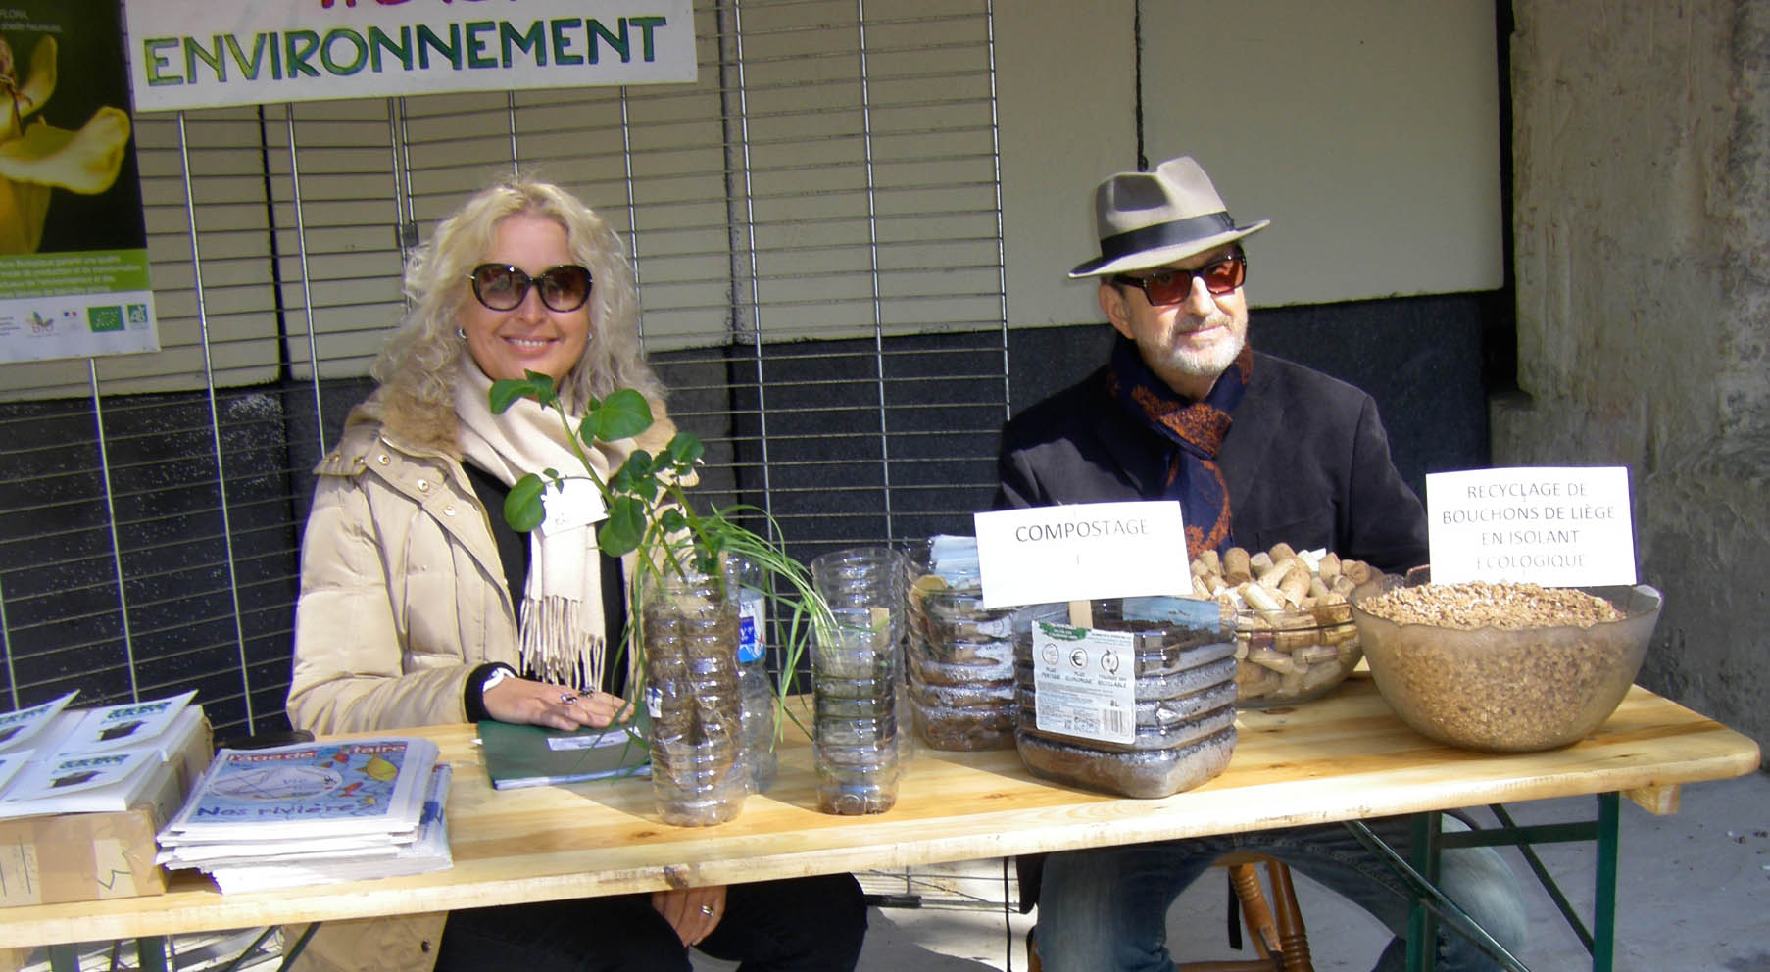
- Salon Jardin et Nature : il avait lieu aux Carrières de Montigny, à Machemont. Plusieurs membres de T.E. se sont relayés pour tenir une permanence sur le stand, pendant deux jours, les 18 et 19 avril. Des contacts intéressants, un net intérêt des visiteurs pour l’aspect « recyclage » du stand, sous un soleil printannier.

- Interventions dans les écoles : 16 décembre, 26 mars et 29 juin, à l’école Jean Couvert, pour parler aux enfants des abeilles et de l’apiculture, mais aussi des graines, fruits et plantes, la dernière séance étant réservée à un atelier pratique. Maternelle Valmont, 18 octobre, dans le cadre de la semaine du goût, pour découvrir le monde des abeilles et, bien entendu, faire goûter le miel de la ruche
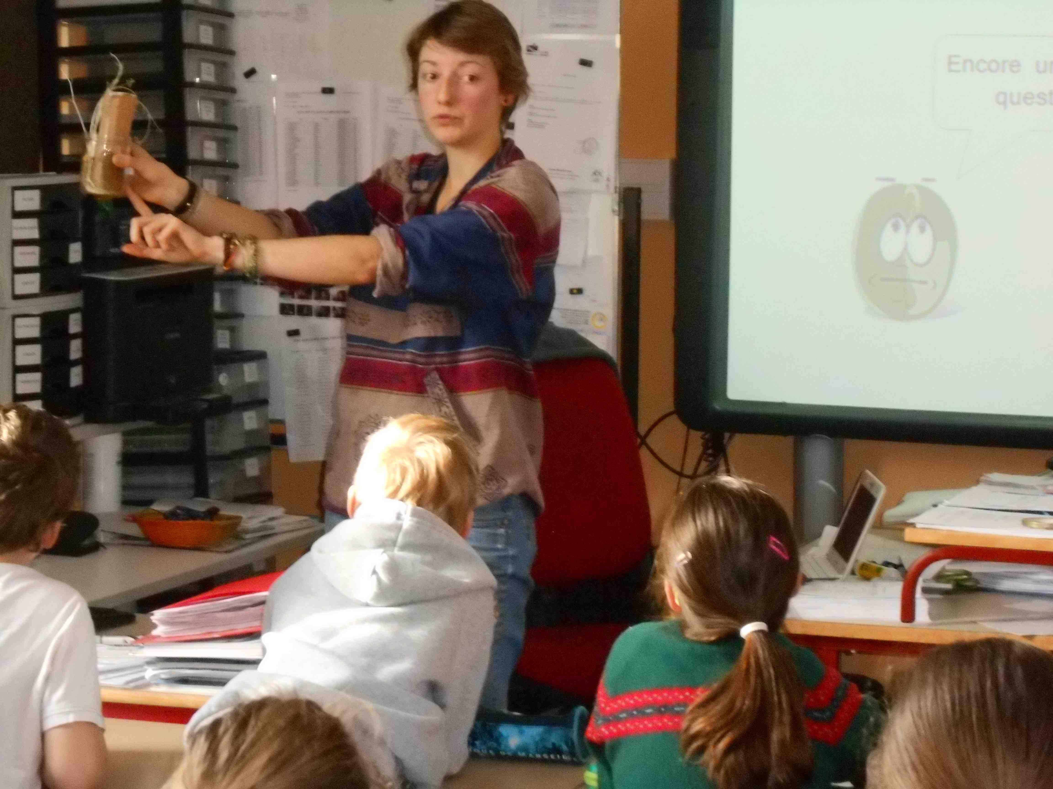
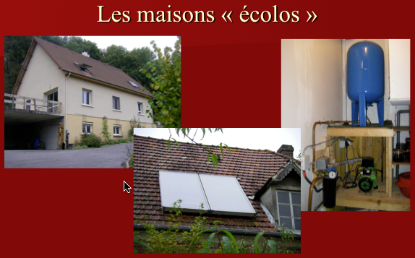
- -Journées de l’Environnement : 18 et 19 octobre, avec le programme habituel de plantations d’arbres fruitiers (principalement au Jardin des Enfants, près de la maternelle Valmont), espace public confié à T.E par la municipalité, pressage de pommes et stérilisation du jus, dégagement de chemins forestiers, entretien des anciennes plantations, mais aussi, le samedi, portes ouvertes dans plusieurs maisons qui présentent des avancées écologiques (matériaux, panneaux solaires, toilettes sèches, réserves à eau de pluie, etc.)

- Contacts et soutiens : nos voisins de Moulin sous Touvent (APBEM), l’APES, des habitants de Lihons, concernés par une autre décharge Gurdebeke

L’assemblée adopte le bilan moral à l’unanimité

Bilan financier :

Victor Valente présente nos résultats :

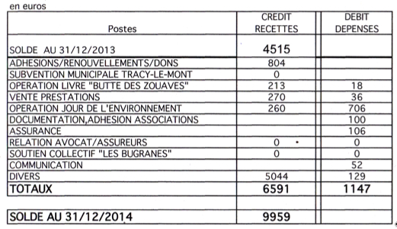
Situation exploitation au 31 décembre 2014

Budget prévisionnel 2015
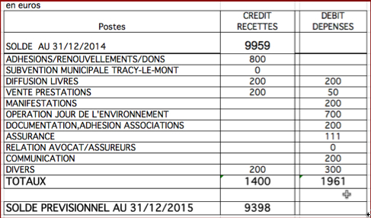

L’assemblée remercie Victor de la qualité de sa gestion, et adopte le rapport financier à l’unanimité.

Aucun autre sujet n’étant abordé, l’assemblée est levée à 20h30

